BỘ GIÁO DỤC VÀ ĐÀO TẠO

**TRƯỜNG ĐẠI HỌC NAM CẦN THƠ**



**BÁO CÁO MÔN HỌC**

**LẬP TRÌNH.NET**

**THÔNG TIN**

**TÊN ĐỀ TÀI**

**Đề Số 5**

**Quản Lý Sinh Viên Trường Đại Học**

|  |  |  |
| --- | --- | --- |
| **Nhóm sinh viên thực hiện:**  1. Đỗ Hoàng Khải0(225594)  2. Phạm Ngọc An Khang(225310)  Nhóm: 8  **Lớp:** DH22KPM02 |  | **Giảng viên giảng dạy:** |

*Cần Thơ, tháng 1 năm 2025*

**PHỤ LỤC**

**Quản Lý Sinh Viên**

**I.Đặc tả bài toán**

**1 . Mô tả**

1.1 . Dữ liệu

1.2 . Chức năng

**2 . Yêu cầu**

2.1 . Yêu cầu mở rộng

2.2 . Đầu ra mong đợi

**II. Phân tích**

**1 . Cơ sở dữ liệu**

1.1. ERD

1.2 . Cơ sở dữ liệu

**2 . Phân tích chức năng**

**III. Giao diện**

**1 .Quản lý sinh viên**

**2 .Khoa**

**3 .Ngành**

**4.Đăng nhập**

**5.Môn học**

**6.Lớp học**

**IV. Kết luận**

**PHỤ LỤC**

**I. Đặc tả bài toán**

Xây dựng một hệ thống quản lý thông tin sinh viên trong một cơ sở giáo dục như trường đại học. Hệ thống này cần lưu trữ và quản lý thông tin của các sinh viên và cũng như các thông tin về môn học, ngành học. Mục đích của hệ thống là hỗ trợ việc theo dõi, quản lý thông tin sinh viên một cách chính xác và hiệu quả.

**1 . Mô tả**

1.1 . Dữ liệu

• Quản lý thông tin sinh viên:

- Sinh viên có các thông tin cơ bản như:

Mã sinh viên

Họ tên

Ngày sinh

Số điện thoại

Địa chỉ

Giới tính

Tên, mã lớp

• Quản lý dữ liệu thông tin ngành học:

• Hệ thống phải lưu trữ các loại thông tin ngành học ngoài sinh viên, ví dụ như:

Tên, mã ngành

Tên, mã khoa

Tên, mã môn học

1.2 . Chức năng

•Nhập liệu và cập nhật thông tin:

Cho phép thêm, sửa, xóa thông tin của sinh viên.

Cho phép thêm, sửa, xóa thông tin của các ngành học

**2 . Yêu cầu**

2.1 . Yêu cầu mở rộng

• Yêu cầu

Phần mềm đơn giản dễ sử dụng

Cho phép chỉnh sửa thông tin nhanh chóng

Cơ sở dữ liệu nhỏ gọn

2.2 . Đầu ra mong đợi

• Hệ thống phải đảm bảo lưu trữ dữ liệu an toàn và cho phép truy xuất nhanh chóng.

•Hỗ trợ các thao tác CRUD (tạo, đọc, cập nhật, xóa) cho cả thông tin sinh viên và ngành học.

**II. phân tích**

1. **Cơ sở dữ liệu**

1.1.ERD

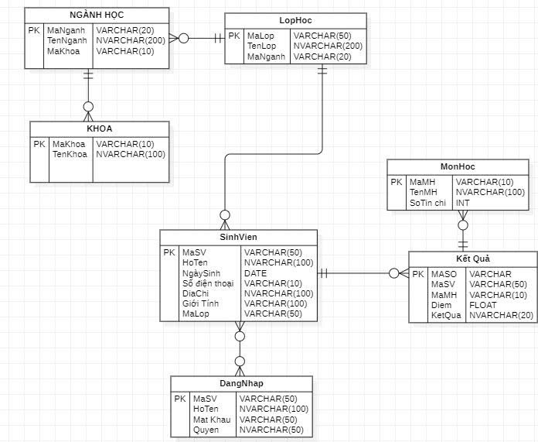1.2. Cơ sở dữ liệu

-Sinh viên

|  |  |  |  |  |  |  |
| --- | --- | --- | --- | --- | --- | --- |
| **STT** | **THUỘC TÍNH** | **KIỂU DỮ LIỆU** | **KHOÁ** | **NOT NULL** | **REF** | **MÔ TẢ** |
| 1 | MaSV | VARCHAR | PK | **X** |  | MÃ SINH VIÊN |
| 2 | HoTen | NVARCHAR |  | **X** |  | HỌ TÊN |
| 3 | NgaySinh | DATE |  | **X** |  | NGÀY SINH |
| 4 | SoDienThoai | VARCHAR |  | **X** |  | SỐ ĐIỆN THOẠI |
| 5 | DiaChi | NVARCHAR |  | **X** |  | ĐỊA CHỈ |
| 6 | GioiTinh | VARCHAR |  | **X** |  | GIỚI TÍNH |
| 7 | MaLop | VARCHAR |  | **X** | Lop(MaLop) | MÃ LỚP |

-Ngành

|  |  |  |  |  |  |  |
| --- | --- | --- | --- | --- | --- | --- |
| **STT** | **THUỘC TÍNH** | **KIỂU DỮ LIỆU** | **KHOÁ** | **NOT NULL** | **REF** | **MÔ TẢ** |
| 1 | MaNganh | VARCHAR | PK | **X** |  | MÃ NGÀNH HỌC |
| 2 | TenNganh | NVARCHAR |  | **X** |  | TÊN NGÀNH HỌC |
| 3 | MaKhoa | VARCHAR |  | **X** | Khoa(MaKhoa) | MÃ KHOA |

-Lớp

|  |  |  |  |  |  |  |
| --- | --- | --- | --- | --- | --- | --- |
| **STT** | **THUỘC TÍNH** | **KIỂU DỮ LIỆU** | **KHOÁ** | **NOT NULL** | **REF** | **MÔ TẢ** |
| 1 | MaLop | VARCHAR | PK | **X** |  | MÃ LỚP HỌC |
| 2 | TenLop | NVARCHAR |  | **X** |  | TÊN LỚP HỌC |
| 3 | MaNganh | VARCHAR |  | **X** | Nganh(MaNganh) | MÃ NGÀNH HỌC |

-Khoa

|  |  |  |  |  |  |
| --- | --- | --- | --- | --- | --- |
| **STT** | **THUỘC TÍNH** | **KIỂU DỮ LIỆU** | **KHOÁ** | **NOT NULL** | **MÔ TẢ** |
| 1 | MaKhoa | VARCHAR | PK | **X** | MÃ KHOA |
| 2 | TenKhoa | NVARCHAR |  | **X** | TÊN KHOA |

-Môn học

|  |  |  |  |  |  |
| --- | --- | --- | --- | --- | --- |
| **STT** | **THUỘC TÍNH** | **KIỂU DỮ LIỆU** | **KHOÁ** | **NOT NULL** | **MÔ TẢ** |
| 1 | MaMH | VARCHAR | PK | **X** | MÃ MÔN HỌC |
| 2 | TenMH | NVARCHAR |  | **X** | TÊN MÔN HỌC |
| 3 | SoTinChi | INT |  | **X** | SỐ TÍN CHỈ |

|  |  |  |  |  |  |  |
| --- | --- | --- | --- | --- | --- | --- |
| **STT** | **THUỘC TÍNH** | **KIỂU DỮ LIỆU** | **KHOÁ** | **NOT NULL** | **REF** | **MÔ TẢ** |
| 1 | MASO | VARCHAR | PK | **X** |  | SỐ THỨ TỰ |
| 2 | MaSV | VARCHAR |  | **X** | MaSV(SinhVien) | MÃ SINH VIÊN |
| 3 | MaMH | VARCHAR |  | **X** | MaMH(MonHoc) | MÃ MÔN HỌC |
| 4 | Diem | FLOAT |  | **X** |  | ĐIỂM MÔN |
| 5 | KetQua | NVARCHAR |  | **X** |  | KẾT QUẢ |

-Kết quả

-Đăng nhập

|  |  |  |  |  |  |  |
| --- | --- | --- | --- | --- | --- | --- |
| **STT** | **THUỘC TÍNH** | **KIỂU DỮ LIỆU** | **KHOÁ** | **NOT NULL** | **REF** | **MÔ TẢ** |
| 1 | MaSV | VARCHAR | PK | **X** | MaSV(SinhVien) | MÃ SINH VIÊN |
| 2 | HoTen | NVARCHAR |  | **X** | HoTen(SinhVien) | HỌ TÊN |
| 3 | MatKhau | VARCHAR |  | **X** |  | MẬT KHẨU |
| 4 | Quyen | NVARCHAR |  | **X** |  | QUYỀN TRUY CẬP |

1. **Cơ sở chức năng**

**III. Giao diện**

1. **Quản lí sinh viên**

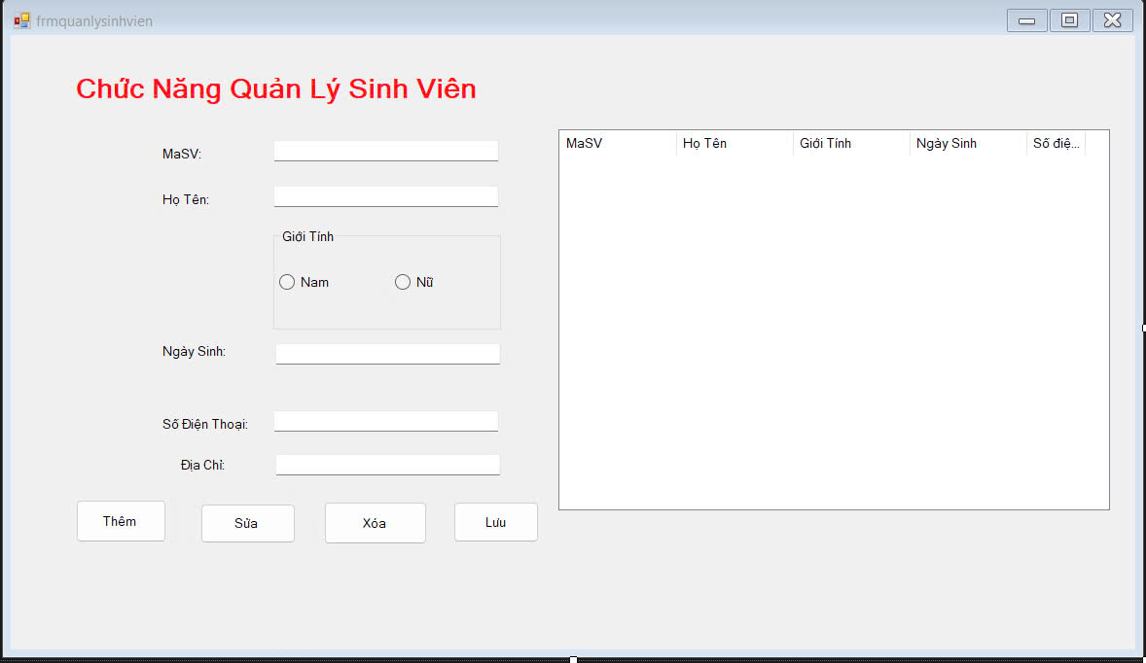

1. **Khoa**

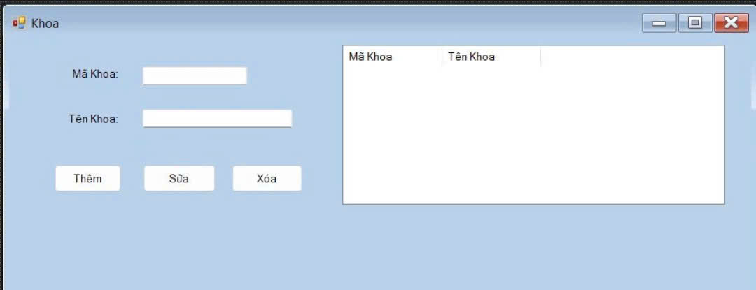

1. **Ngành**

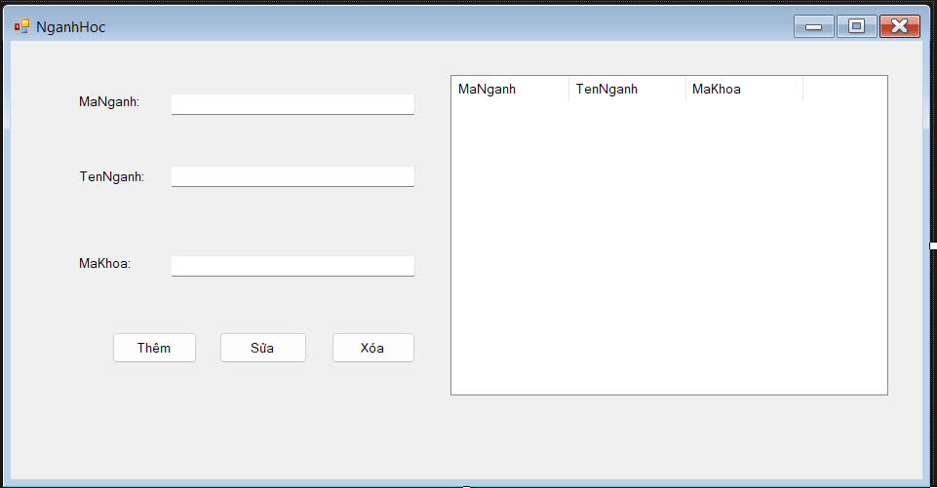

1. **Đăng nhập**

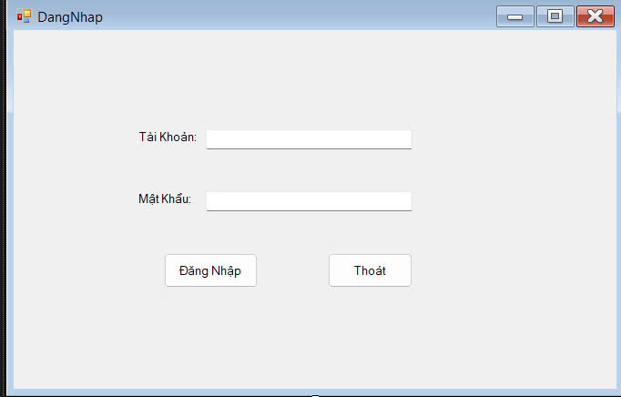

1. **Môn học**

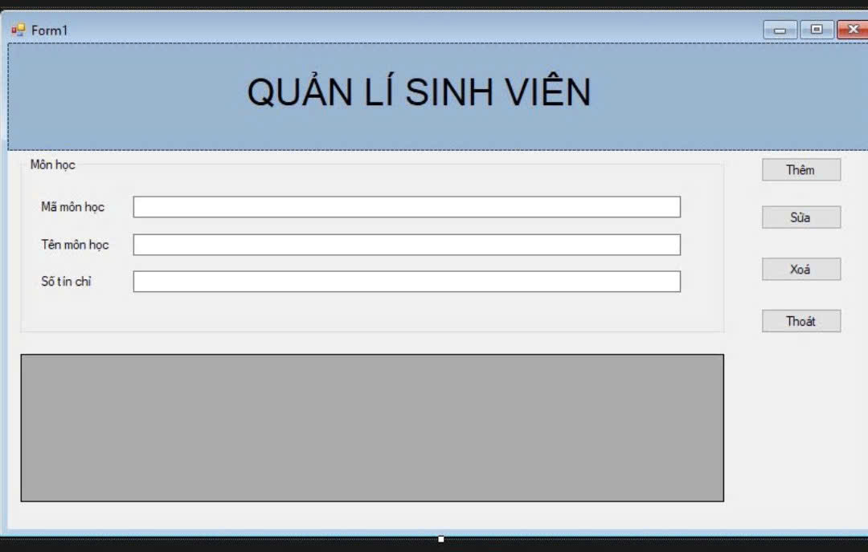

1. **Lớp học**

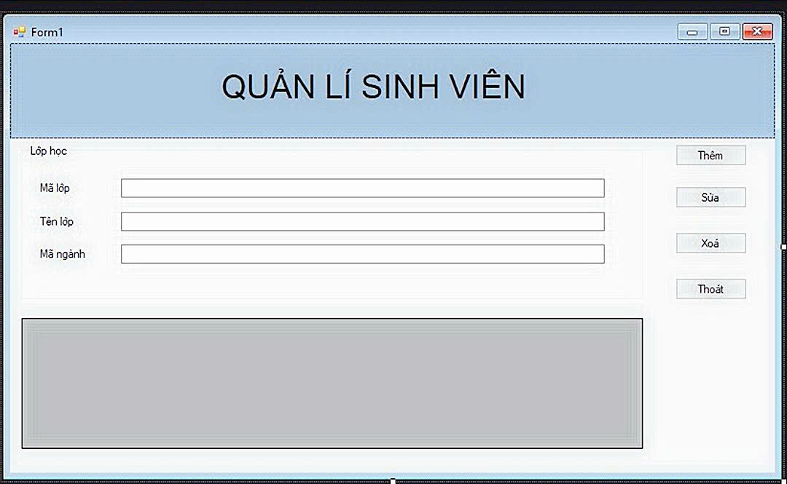

**IV. Kết luận**

Tóm lại, quản lý sinh viên là một phần không thể thiếu trong hệ thống giáo dục, đóng vai trò quan trọng trong việc đảm bảo chất lượng đào tạo, tối ưu hóa quy trình quản lý và nâng cao trải nghiệm của sinh viên. Với sự phát triển của công nghệ, các hệ thống quản lý sinh viên ngày càng hiện đại và hiệu quả, giúp cho việc quản lý thông tin và các hoạt động liên quan đến sinh viên trở nên dễ dàng và thuận tiện hơn.